令和７年度「第10回大阪府中高生ビブリオバトル大会」 開催要項

１ 目 的 子どもがゲーム感覚で本を紹介しあうビブリオバトルという手法を活用し、大会の開催によって、中高生が実際に本を手に取って読む機会を増やすとともに、読みたいと思う本に出合う機会を拡充する（主催 大阪府教育委員会、後援 活字文化推進会議）。

２ 日 時・会 場
 | 中学生大会 | 高校生大会
日 程 | 令和８年１月11日（日曜日） | 令和７年12月21日（日曜日）
時間（予定） | 12時30分～17時00分※ | 12時30分～17時00分※
会 場 | 大阪府咲洲庁舎  （大阪市住之江区南港北１-14-16） | 大阪府咲洲庁舎  （大阪市住之江区南港北１-14-16）
※本を紹介する生徒（以下「バトラー」という。）の申込者数（参加校数）によっては、開催時間を変更する場合があります。

３ 参加者 バトラー：府内の中学校、高等学校、支援学校中学部・高等部等に通学する生徒で、学校の推薦を受けたもの
観覧者 ：バトラーが在籍する学校の生徒・保護者・学校関係者、一般
中学生大会定員 200人、高校生大会定員 200人

４ 内 容（予定）
時 間 | 内 容 | 中学生大会 会場 | 高校生大会 会場
12:00～ | 受付 | 大阪府咲洲庁舎44階  大会議室 |  | 大阪府咲洲庁舎44階  大会議室
12:30～  13:00 | 開会式  説明・会場移動 |  |  | 大阪府咲洲庁舎44階  大会議室
13:00～  15:30 | 予選  ５～６人一組でビブリオバトルを実施し、各組から上位１名が、決勝に進出。 | 大阪府咲洲庁舎内会議室等 ２～４部屋に分かれて実施 |  | 大阪府咲洲庁舎内会議室等 ２～４部屋に分かれて実施
15:30～  16:30 | 決勝 | 大阪府咲洲庁舎44階  大会議室 |  | 大阪府咲洲庁舎44階  大会議室
16:30～  17:00 | 表彰式 |  |  | 大阪府咲洲庁舎44階  大会議室

５ ルール 別紙「大会規程」参照

６ 申込み期限
 | 中学生大会 | 高校生大会
バトラー参加申込期限  （学校名のみでエントリー可能） | 令和７年11月28日（金曜日）17時 | 令和７年11月21日（金曜日）17時
バトラー名・書名  最終提出期限 | 令和７年12月12日（金曜日） | 令和７年12月５日（金曜日）
観覧者 | 令和７年11月28日（金曜日）17時 | 令和７年11月21日（金曜日）17時

７ 申込み方法
以下のQRコードより、大阪府行政オンラインシステムにてお申し込みください。
※インターネット環境がない参加希望者については、「９ 問合せ先」へ御連絡ください。

・中学生大会バトラー
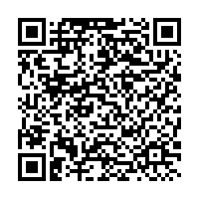

https://lgpos.task-asp.net/cu/270008/ea/residents/procedures/apply/07c4df35-69eb-4663-ab87-a61da05f67ce/start
（申込締切：令和７年11月28日（金曜日）17時）

・中学生大会観覧者
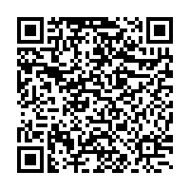

https://lgpos.task-asp.net/cu/270008/ea/residents/procedures/apply/983ff181-c554-4e11-bdee-96a9aae928c4/start
（申込締切：令和７年11月28日（金曜日）17時）
※組織票を防ぐため、バトラー１人につき、関係者への投票券のお渡しは
５枚を上限とします。
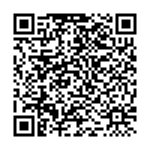

・高校生大会バトラー
https://lgpos.task-asp.net/cu/270008/ea/residents/procedures/apply/80ce2f87-12d8-4626-9453-0be125c0ef89/start
（申込締切：令和７年11月21日（金曜日）17時）

・高校生大会観覧者
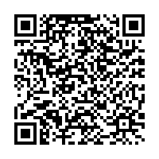

https://lgpos.task-asp.net/cu/270008/ea/residents/procedures/apply/be454b62-8436-421d-8e42-c76c12796901/start
（申込締切：令和７年11月21日（金曜日）17時）
※組織票を防ぐため、バトラー１人につき、関係者への投票券のお渡しは
５枚を上限とします。

８ その他
①参加者への事前連絡
バトラーが参加する学校には、申込み受付後、各学校担当者あてに、中学生大会は12月17日（水曜日）、高校生大会は12月10日（水曜日）までに電子メールで詳細を連絡します。
②決勝戦において、発表者周辺の様子をビデオカメラで撮影し、その映像をプロジェクターで会場
内のスクリーンに投影する予定です。
③動画配信
広くビブリオバトルの良さを伝えることと、大会に参加できない子どもにもビブリオバトルを
通じて読みたい本と出合うきっかけを作るため、大会の様子を撮影し、大会終了後、府のHPにて動画を配信することを予定しています。御協力の可否など、参加申込フォームの「動画配信について」欄へ必要事項を御記入ください。

９ 問合せ先
大阪府教育庁 市町村教育室 地域教育振興課 社会教育グループ 担当：樋爪・亀井
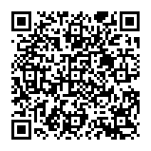
TEL 06-6944-9372（直通） FAX 06-6944-6902
E-mail shichosonkyoiku-g03@sbox.pref.osaka.lg.jp
大会ホームページ
https://www.pref.osaka.lg.jp/o180090/chikikyoiku/bibliobattle/index.html

